- Construis la médiatrice de chaque segment en utilisant le quadrillage.
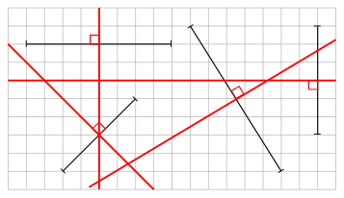
- Construis la médiatrice de chaque segment à la règle et au compas.
C
D
F
E
A
B
//
//
o
>
>
o
- Construis la médiatrice de chacun des trois côtés du triangle.
@options;

@figure;
A = point( 10.43 , -0.53 ) { i };
B = point( 2.43 , 3.8 ) { i };
C = point( 2.87 , -2.9 ) { i };
polyABC = polygone( A , B , C );

//
//
>
>
~
~
- Dans le triangle BOA :
O
A
B
  - Trace en bleu la hauteur issue de A.
  - Trace en rouge la médiatrice de [BO].
  - En justifiant ta réponse, précise ce que peux-tu dire de ces deux droites.
Ces deux droites sont perpendiculaires à une même droite, elles sont donc parallèles entre-elles.
- Dans un triangle
C
H
I
E
@options;

@figure;
A = point( -5.27 , 1.2 );
B = point( -2.03 , 3.63 );
sAB = segment( A , B );
C = point( 7.6 , 1.3 );
sAC = segment( A , C );
sBC = segment( B , C );
medBC = mediatrice( B , C );

N
S
  - En justifiant ta réponse, indique ce que représente la droite (HE) pour le segment [CI].

Comme (HE) coupe le segment [CI] perpendiculairement en son milieu,

donc (HE) est la médiatrice de [CI].
  - En justifiant ta réponse, que peux tu dire des longueurs CE et EI.

Le point E appartient à la médiatrice de [CI], il est donc à égale distance des extrémités du segment.

Conclusion : CE = EI.
  - En justifiant ta réponse, précise la nature du triangle CEI.

Puisque CE = EI, le triangle CEI est isocèle en E.
  - Trace la hauteur du triangle CIN issue de N. Elle coupe la droite (CI) en S.
  - En justifiant ta réponse, que peux-tu dire des droites (NS) et (HE).

Comme les droites (NS) et (HE) sont perpendiculaires à la droite (CI)

Elles sont donc parallèles.

